Rozpúšťanie a topenie 3.D
Meno a priezvisko: .................................

Rozpúšťanie látok znamená, že sa čiastočky rozpúšťanej látky premiešajú s čiastočkami inej látky tak, že jednotlivé čiastočky nevieme rozoznať voľným okom.
Vo vode sa rozpúšťa napríklad cukor, soľ...
Niektoré látky v tuhom skupenstve pôsobením teploty menia skupenstvo na kvapalné. Hovoríme, že sa topia, napríklad ľad, bravčová masť,vosk.....
Topenie a tuhnutie sme pozorovali aj pri zmene skupenstiev vody: ľad sa mení na vodu – ľad sa topí, voda sa mení na ľad – voda tuhne.
1. Rozpustí sa vo vode cukor?  áno nie | 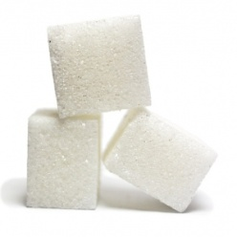

2. Rozpustí sa vo vode soľ?  áno nie | 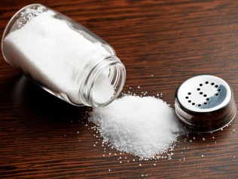

3. Zohrievaním sa topí ľad?  áno nie | 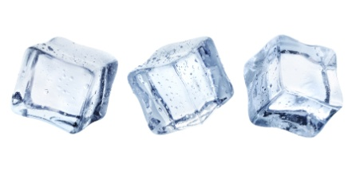

4. Zohrievaním sa topí sviečka?  áno nie | 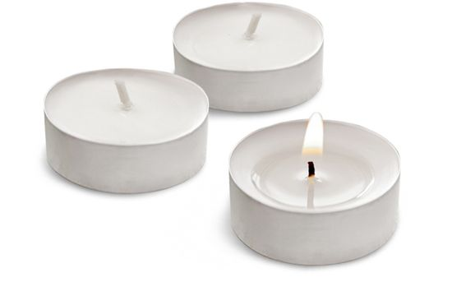

5.Zohrievaním sa topí čokoláda?  áno nie | 